Fiche n°4 : ressources documentaires sur la planète Mars

Document 1 : photographie de la planète Mars Document 2 : les chiffres clés de Mars
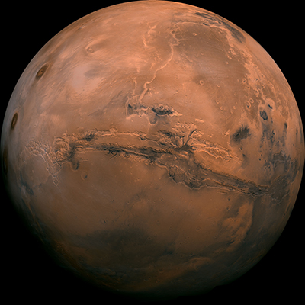
Diamètre moyen : 6 794 km
Masse (Terre = 1) : 0,11 soit 0,642.10²¹ t
Masse volumique moyenne : 3 933 kg/m³
Gravité à l’équateur (Terre = 1) : 0,38 soit 3,71 m/s²
Distance moyenne du Soleil (Terre-Soleil = 1 UA) : 1,52 UA, soit 227,9 millions de km
Inclinaison de l’axe de rotation : 25,2°
Période de rotation (cycle diurne) : 24,7 h
Période de révolution autour du Soleil : 687 jours
Température moyenne à la surface : -63°C (min -143°C, max +20°C)
Lunes : 2

Source : https:// cnes.fr

Source : https://mars.nasa.gov

Document 3 : De l’eau sur Mars ?
On cherche de l'eau sur Mars depuis le début du 19e siècle. En 1877, l'astronome italien Giovanni Schiaparelli a observé un réseau de lignes à la surface de Mars. Il les a baptisées canali, en italien, mot qui a été mal traduit par canaux. Il n'en fallait pas plus pour que plusieurs supposent qu'il y avait de l'eau courante et une vie intelligente sur Mars.Depuis, les missions de survol planétaire, les techniques d'imagerie avancées et la collecte de données par des satellites, des atterrisseurs et des rovers ont fourni aux scientifiques une meilleure compréhension de la topographie de Mars.
On a trouvé de la glace d'eau aux pôles Nord et Sud de Mars, en grande partie sous des glaciers de dioxyde de carbone. Toutefois, la mince atmosphère de Mars contient une petite quantité d'eau. En effet, la station météorologique canadienne de la mission Phoenix sur Mars a été la première à détecter de la neige, qui s'est vaporisée avant de toucher le sol. Source : asc-csa.gc.ca (agence spatiale du Canada)

Document 4 : Suivre la mission Persévérance sur Mars Document 5 Affiche du film Seul sur Mars



